**《每日要情》工作信息**

**(第21期)**

秦皇岛市住房和城乡建设局　　　　　　2020年2月28日

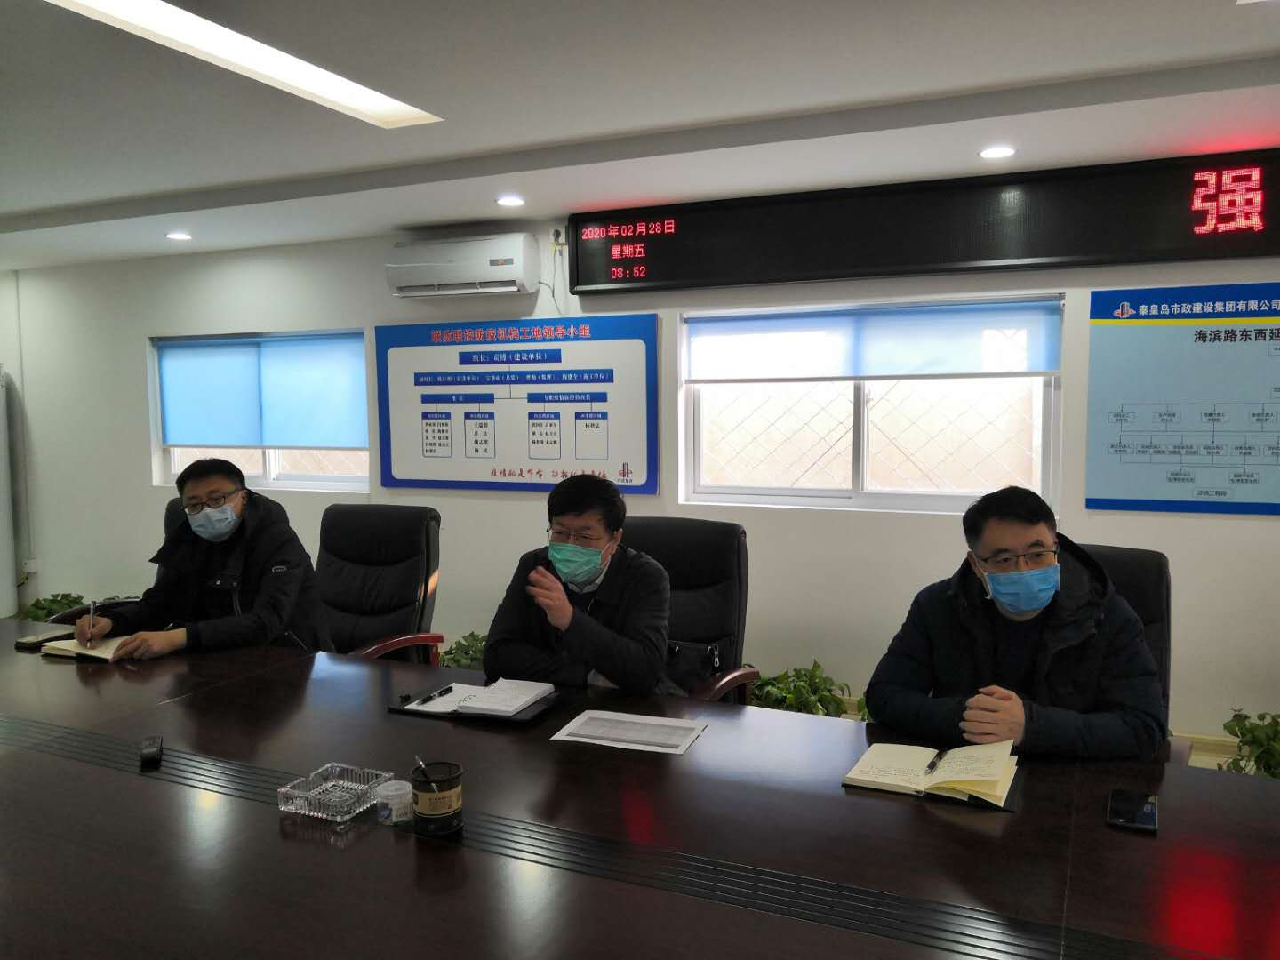●深入一线指导复工复产工作。2月28日上午，局党组书记、局长石兆旭深入市重点民生工程-海滨路东西延伸工程现场办公，听取各方复工情况汇报，查看工程进度，了解存在的困难，协调电力、设计等部门，解决线路迁改、房屋征收、拆除等问题。石兆旭局长指出，海滨路东西延伸工程是我市重点民生工程，市领导高度重视，社会民众也很关切。前期因疫情影响了工程进度，我们要想方设法，倒排工期，制定好科学合理有序的施工计划，在保证质量的基础上加快工程进度，保证按时完工。一是迅速召回工人。对于低疫情风险地区的工人，尽快召回。对于中度疫情风险地区的工人，按照防疫制度，做好体温监测或核酸检测工作。对于高风险疫情地区的工人，暂不召回。尽量采取点对点或包专车的方式召回工人，不要乘坐公共交通工具。二是加强协调沟通。尤其是加强与设计、电力、铁路等部门的沟通，尽快修改、完善、确定设计方案，积极解决施工中遇到的困难和问题，不等不靠，主动作为。三是搞好工序衔接。施工单位加强配合，认真研究施工方案，保证每一个工序无缝对接，保证工程紧锣密鼓进行。四是加快房屋征拆进度。对于未协商好的尽快协商，达不成一致的，及时进入司法解决程序。对于已协商一致的，尽快组织对房屋拆除，协商好一间就拆除一间，马上清理出施工场地，进驻施工。

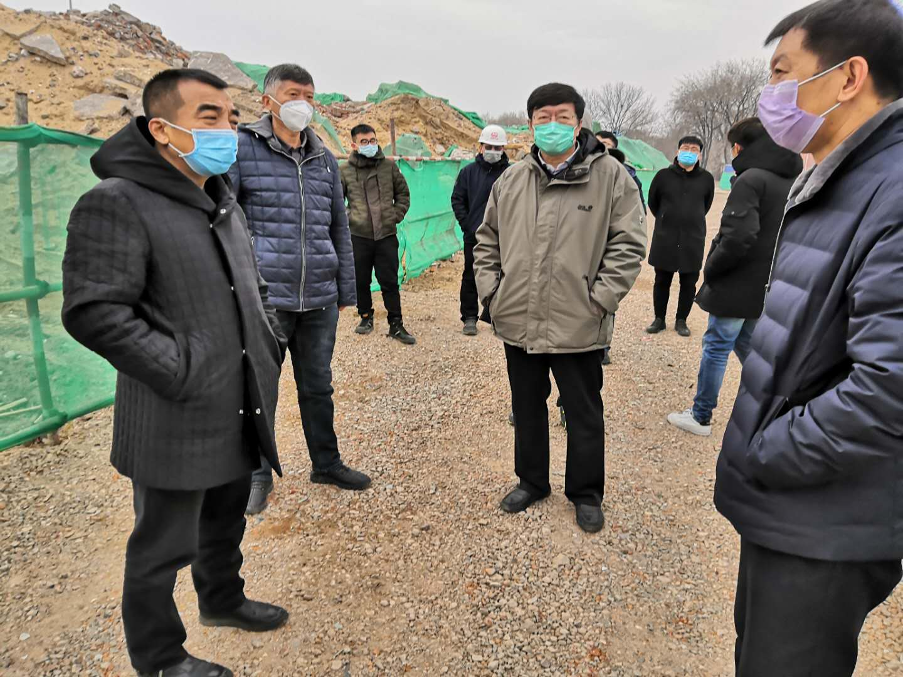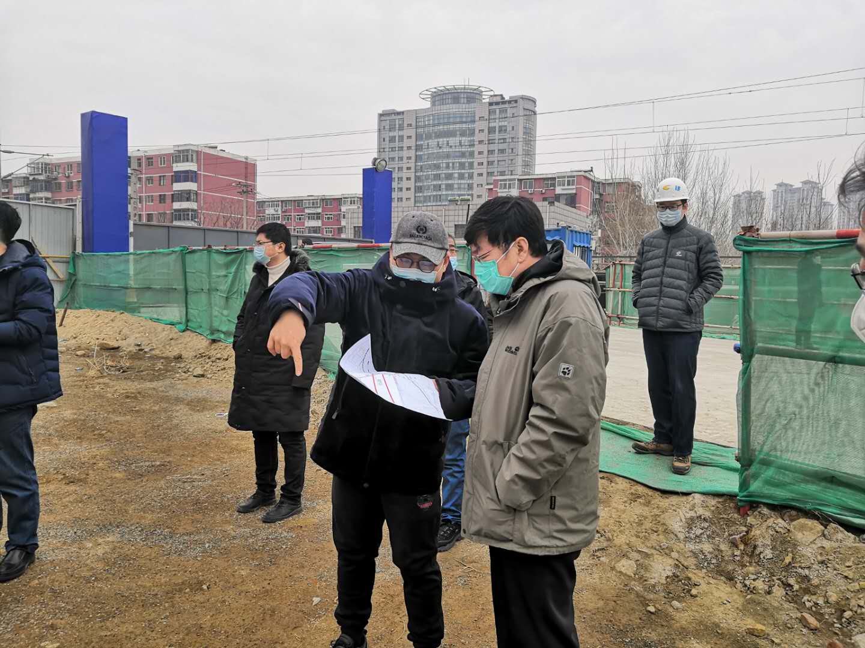局党组成员、总工程师吉海松参加检查指导活动。（行政办公室、市政办）

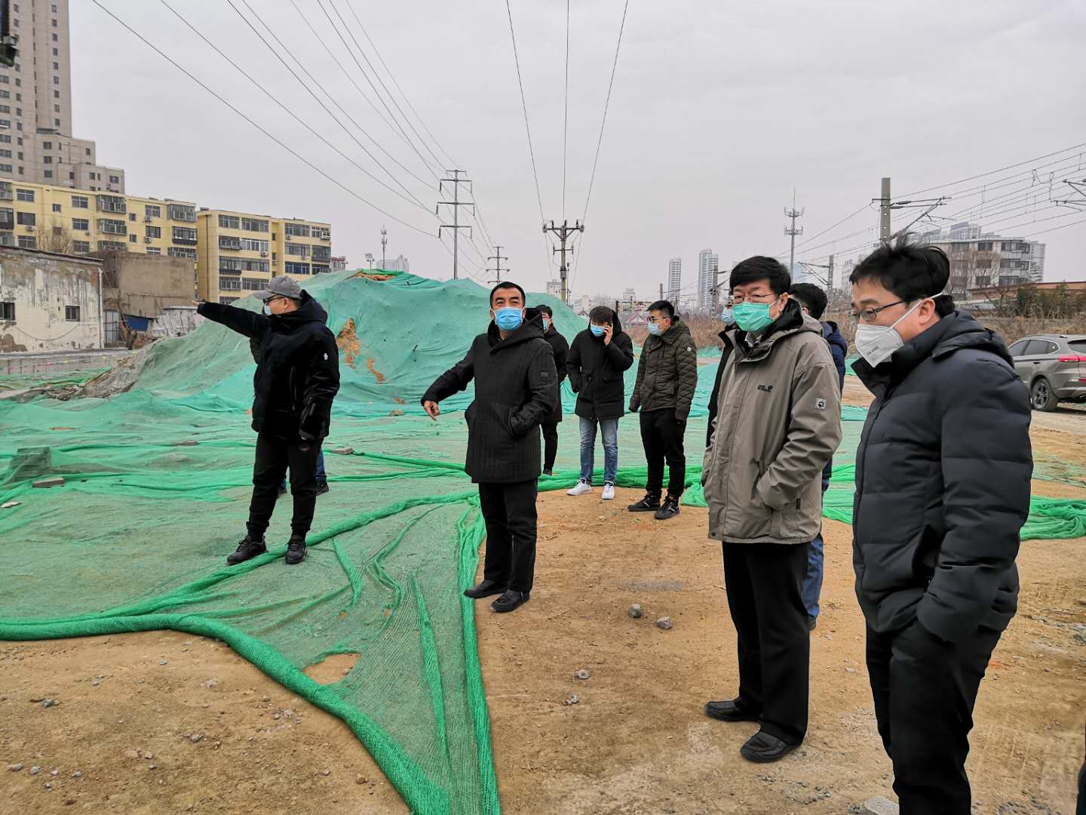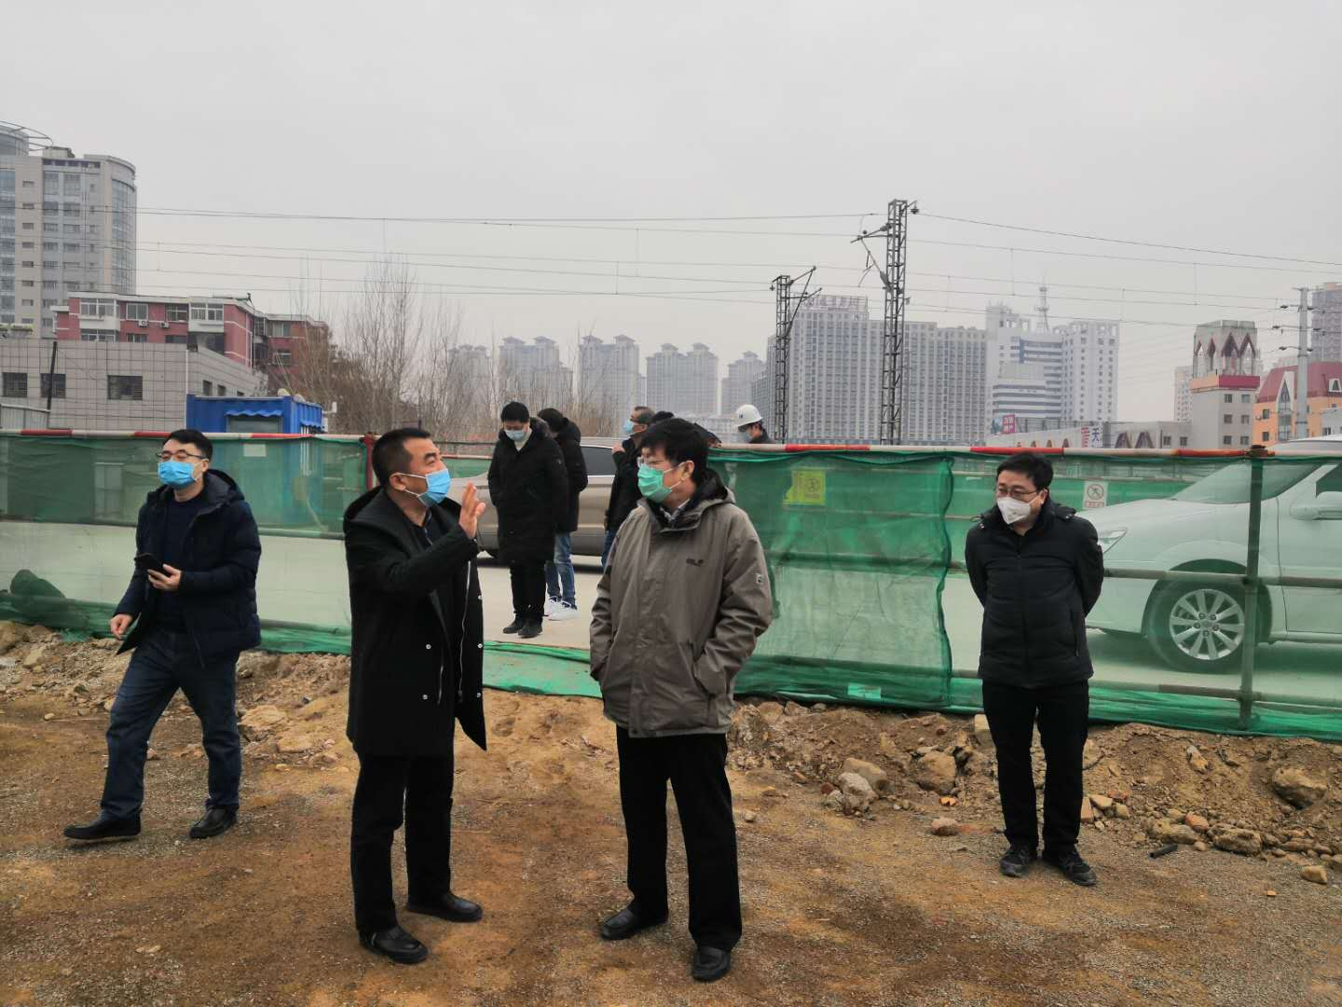

●研究民生实事项目。为确保民生实事项目尽快落地，2月27日下午，在局十楼会议室，局党组书记、局长石兆旭主持召开2020年文化路七中处、河北大街玉龙湾处两个城市区街天桥项目设计方案审查会，研究天桥桩基、墩柱做法及外形、桥面铺装材料、栏杆选型等内容。原则同意市政设计院编制的设计方案，要求尽快开展下步工作。

会议同时听取了西港路三角绿地绿化方案。城建科、市政设计院负责人参加了会议。（城建科）

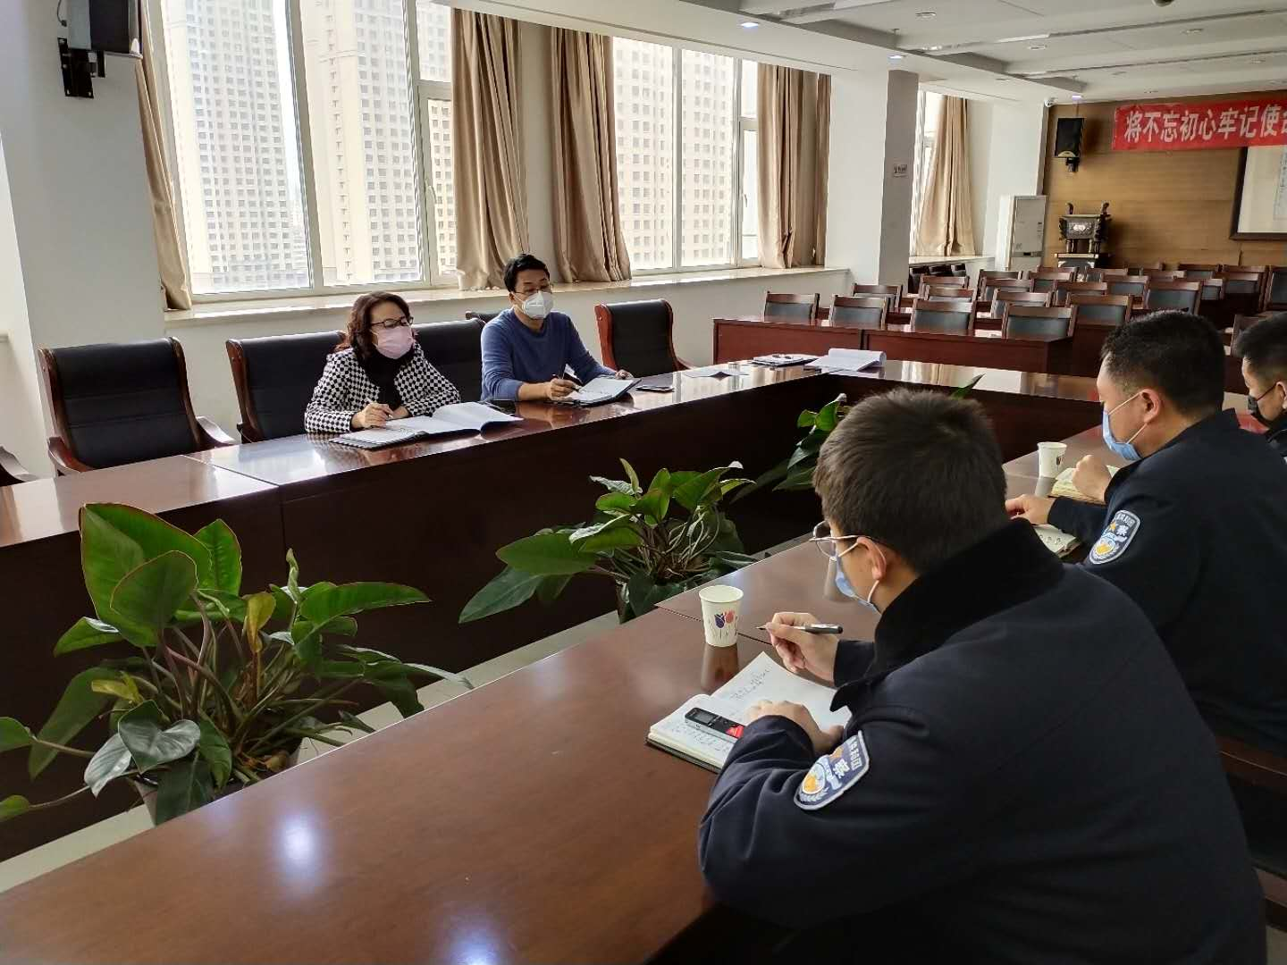●商讨消防业务移交工作。为落实市政府《关于印发<秦皇岛市深化港航公安机关管理体制改革实施方案>的通知》精神，积极做好我市港航公安机关管理体制改革工作。2月27日下午，副调研员王宏琴在局九楼会议室与秦皇岛港公安局于将军副局长一行就秦皇岛港公安局履行的建设工程消防审批职责依法移交市住建局工作，进行了沟通、商讨，明确了移交范围、移交时间、移交内容等。消防专班负责人一同参加会议。（消防专班）

●看望慰问下沉社区干部职工。2月27日下午，局党组成员、工会主任逯智恩率队深入万象城、和平花园、在水一方等十一个社区，看望慰问我局下沉社区、奋战在疫情防控一线的干部职工，送去了局工会的问候和关怀，肯定下沉人员为疫情防控工作做出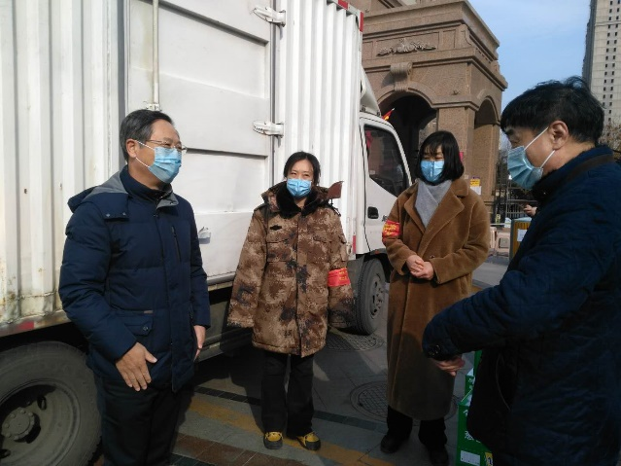的努力和取得的成绩，勉励大家继续坚守岗位，在做好疫情防控工作的同时，注重自我防护，同心协力、众志成城打赢这场疫情防控阻击战。（工会）

**●新思路新举措推动**审图机构、勘察设计企业**防疫复工两不误。**为贯彻落实中央、省市关于统筹做好疫情防控和经济社会发展会议精神，市住建局结合住建系统实际，更新思路，多措并施，精准施策，以新模式实现抗疫情、抓生产两不误。

**一、推动居家式生产。**疫情期间，我局针对勘察设计行业特点，在审图机构、勘察设计企业实行设计人员不要求统一到单位上班，将工作任务分配给设计人员，在家设计、在家审图的方式开展勘设设计、施工图审查业务；提供通过微信、视频APP等互联网平台，进行沟通协商，实现生产防疫两不误、双促进。到2月24日，全市3家审图机构、49家勘察设计单位已全部复产复工，启动涉及工业厂房、物流仓库、公共建筑和房地产开发等方面89个项目的施工图设计工作，开展施工图审查业务19件、出具审图报告5份。

**二、推行承诺制审批。**为解决建设单位项目审批的迫切要求，避免人员聚集、流动带来的防控风险，我局实行预约制、承诺制审批，对需要报送审查的施工图纸等必须提交进行审查的实物，提前约定报送的时间地点，确保双方安全的前提下报送接受；对于形式检查的证明材料，通过网上晒图审查，建设单位对真实性进行承诺，疫情过后再补报材料的方式进行审批。通过这种方式，已经接受消防设计审查申报材料5份，审批消防设计审查项目3个，外埠进秦设计企业信息报送3家，保证了世纪港湾二期、宏都大厦等项目顺利实施。

**三、推广互联网办公。**为保障防疫发展两不误，我局积极推广互联网办公。一是局机关带头，利用腾讯视频APP，召开网络视频会议，部署疫情防控工作。二是建立微信工作群，组建了勘察设计防疫复工等各类工作微信群，通过微信部署工作，协调解决企业问题，实现疫情防控、工作调度双保障。三是为企业推荐免费视频平台2家，让各企业通过互联网免费平台召开视频会议、研究勘察设计业务，保障了行业基本生产要求。（消防专班）